http://www.w3cschool.cc/ruby
纯粹的面向对象编程语言

流行的 Ruby 编辑器
为了编写 Ruby 程序，您需要一个编辑器：
如果您是在 Windows 上进行编写，那么您可以使用任何简单的文本编辑器，比如 Notepad 或 Edit plus。
VIM（Vi IMproved）是一个简单的文本编辑器，几乎在所有的 Unix 上都是可用的，现在也能在 Windows 上使用。另外，您还可以使用您喜欢的 vi 编辑器来编写 Ruby 程序。
RubyWin 是一个针对 Windows 的 Ruby 集成开发环境（IDE）。
Ruby Development Environment （RDE） 对于 Windows 用户来说，也是一个很好的集成开发环境（IDE）。

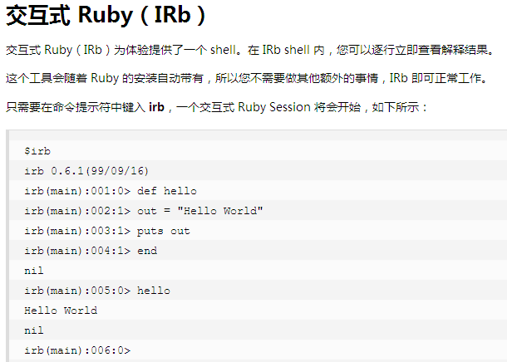
Ruby命令行
$ ruby [ options ] [.] [ programfile ] [ arguments ... ]
选项 | 描述
-a | 与 -n 或 -p 一起使用时，可以打开自动拆分模式(auto split mode)。请查看 -n 和 -p 选项。
-c | 只检查语法，不执行程序。
-C dir | 在执行前改变目录（等价于 -X）。
-d | 启用调试模式（等价于 -debug）。
-F pat | 指定 pat 作为默认的分离模式（$;）。
-e prog | 指定 prog 作为程序在命令行中执行。可以指定多个 -e 选项，用来执行多个程序。
-h | 显示命令行选项的一个概览。
-i [ ext] | 把文件内容重写为程序输出。原始文件会被加上扩展名 ext 保存下来。如果未指定 ext，原始文件会被删除。
-I dir | 添加 dir 作为加载库的目录。
-K [ kcode] | 指定多字节字符集编码。e 或 E 对应 EUC（extended Unix code），s 或 S 对应 SJIS（Shift-JIS），u 或 U 对应 UTF-8，a、A、n 或 N 对应 ASCII。
-l | 启用自动行尾处理。从输入行取消一个换行符，并向输出行追加一个换行符。
-n | 把代码放置在一个输入循环中（就像在 while gets; ... end 中一样）。
-0[ octal] | 设置默认的记录分隔符（$/）为八进制。如果未指定 octal 则默认为 \0。
-p | 把代码放置在一个输入循环中。在每次迭代后输出变量 $_ 的值。
-r lib | 使用 require 来加载 lib 作为执行前的库。
-s | 解读程序名称和文件名参数之间的匹配模式 -xxx 的任何参数作为开关，并定义相应的变量。
-T [level] | 设置安全级别，执行不纯度测试（如果未指定 level，则默认值为 1）。
-v | 显示版本，并启用冗余模式。
-w | 启用冗余模式。如果未指定程序文件，则从 STDIN 读取。
-x [dir] | 删除 #!ruby 行之前的文本。如果指定了 dir，则把目录改变为 dir。
-X dir | 在执行前改变目录（等价于 -C）。
-y | 启用解析器调试模式。
--copyright | 显示版权声明。
--debug | 启用调试模式（等价于 -d）。
--help | 显示命令行选项的一个概览（等价于 -h）。
--version | 显示版本。
--verbose | 启用冗余模式（等价于 -v）。设置 $VERBOSE 为 true。
--yydebug | 启用解析器调试模式（等价于 -y）。
Ruby环境变量(有些来自全局的)
变量 | 描述
DLN_LIBRARY_PATH | 动态加载模块搜索的路径。
HOME | 当没有参数传递给 Dir::chdir 时，要移动到的目录。也用于 File::expand_path 来扩展 "~"。
LOGDIR | 当没有参数传递给 Dir::chdir 且未设置环境变量 HOME 时，要移动到的目录。
PATH | 执行子进程的搜索路径，以及在指定 -S 选项后，Ruby 程序的搜索路径。每个路径用冒号分隔（在 DOS 和 Windows 中用分号分隔）。
RUBYLIB | 库的搜索路径。每个路径用冒号分隔（在 DOS 和 Windows 中用分号分隔）。
RUBYLIB_PREFIX | 用于修改 RUBYLIB 搜索路径，通过使用格式 path1;path2 或 path1path2，把库的前缀 path1 替换为 path2。
RUBYOPT | 传给 Ruby 解释器的命令行选项。在 taint 模式时被忽略（其中，$SAFE 大于 0）。
RUBYPATH | 指定 -S 选项后，Ruby 程序的搜索路径。优先级高于 PATH。在 taint 模式时被忽略（其中，$SAFE 大于 0）。
RUBYSHELL | 指定执行命令时所使用的 shell。如果未设置该环境变量，则使用 SHELL 或 COMSPEC。
空白：通常是不敏感的。使用-w会有空白滥用警告
a + b 被解释为 a+b （这是一个局部变量）
a +b 被解释为 a(+b) （这是一个方法调用）

行尾：分号可有可无；如果行尾是+、-、\，被认为是接下句

保留字：
BEGIN | do | next | then
END | else | nil | true
alias | elsif | not | undef
and | end | or | unless
begin | ensure | redo | until
break | false | rescue | when
case | for | retry | while
class | if | return | while
def | in | self | __FILE__
defined? | module | super | __LINE__
多行字符串
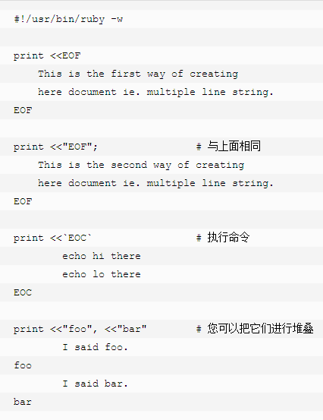
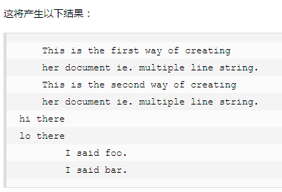
BEGIN语句
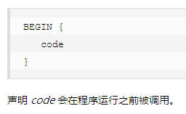
END语句
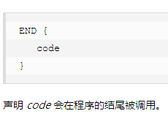
单行注释：用#
多行注释：
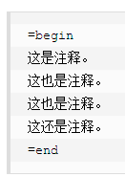
Ruby支持的数据类型包括基本的Number、String、Ranges、Symbols，以及true、false和nil这几个特殊值，同时还有两种重要的数据结构——Array和Hash。
反正不用像C声明类型。

反斜线符号
符号 | 表示的字符
\n | 换行符 (0x0a)
\r | 回车符 (0x0d)
\f | 换页符 (0x0c)
\b | 退格键 (0x08)
\a | 报警符 Bell (0x07)
\e | 转义符 (0x1b)
\s | 空格符 (0x20)
\nnn | 八进制表示法 (n 是 0-7)
\xnn | 十六进制表示法 (n 是 0-9、a-f 或 A-F)
\cx, \C-x | Control-x
\M-x | Meta-x (c | 0x80)
\M-\C-x | Meta-Control-x
\x | 字符 x
数组
- （1）数组通过[]索引访问
- （2）通过赋值操作插入、删除、替换元素
- （3）通过+，－号进行合并和删除元素，且集合做为新集合出现
- （4）通过<<号向原数据追加元素
- （5）通过*号重复数组元素
- （6）通过｜和&符号做并集和交集操作（注意顺序）

Hash类型
Ruby 哈希是在大括号内放置一系列键/值对，键和值之间使用逗号和序列 => 分隔。尾部的逗号会被忽略。

范围类型
一个范围表示一个区间。
范围是通过设置一个开始值和一个结束值来表示。范围可使用 s..e 和 s...e 来构造，或者通过 Range.new 来构造。
使用 .. 构造的范围从开始值运行到结束值（包含结束值）。使用 ... 构造的范围从开始值运行到结束值（不包含结束值）。当作为一个迭代器使用时，范围会返回序列中的每个值。
范围 (1..5) 意味着它包含值 1, 2, 3, 4, 5，范围 (1...5) 意味着它包含值 1, 2, 3, 4 。
定义类
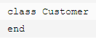

类中的变量
- 局部变量：局部变量是在方法中定义的变量。局部变量在方法外是不可用的。在后续的章节中，您将看到有关方法的更多细节。局部变量以小写字母或 _ 开始。
- 实例变量：实例变量可以跨任何特定的实例或对象中的方法使用。这意味着，实例变量可以从对象到对象的改变。实例变量在变量名之前放置符号（@）。
- 类变量：类变量可以跨不同的对象使用。类变量属于类，且是类的一个属性。类变量在变量名之前放置符号（@@）。
- 全局变量：类变量不能跨类使用。如果您想要有一个可以跨类使用的变量，您需要定义全局变量。全局变量总是以美元符号（$）开始。

创建对象
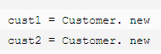

构造方法
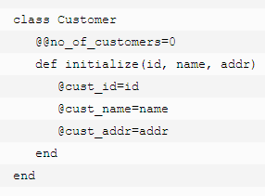
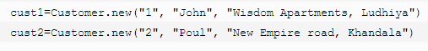

Ruby常量
常量以大写字母开头。定义在类或模块内的常量可以从类或模块的内部访问，定义在类或模块外的常量可以被全局访问。
常量不能定义在方法内。引用一个未初始化的常量会产生错误。对已经初始化的常量赋值会产生警告。

Ruby伪变量
- self: 当前方法的接收器对象。
- true: 代表 true 的值。
- false: 代表 false 的值。
- nil: 代表 undefined 的值。
- __FILE__: 当前源文件的名称。
- __LINE__: 当前行在源文件中的编号。
算数运算符
运算符 | 描述 | 实例
+ | 加法 - 把运算符两边的操作数相加 | a + b 将得到 30
- | 减法 - 把左操作数减去右操作数 | a - b 将得到 -10
* | 乘法 - 把运算符两边的操作数相乘 | a * b 将得到 200
/ | 除法 - 把左操作数除以右操作数 | b / a 将得到 2
% | 求模 - 把左操作数除以右操作数，返回余数 | b % a 将得到 0
** | 指数 - 执行指数计算 | a**b 将得到 10 的 20 次方

比较运算符
运算符 | 描述 | 实例
== | 检查两个操作数的值是否相等，如果相等则条件为真。 | (a == b) 不为真。
!= | 检查两个操作数的值是否相等，如果不相等则条件为真。 | (a != b) 为真。
> | 检查左操作数的值是否大于右操作数的值，如果是则条件为真。 | (a > b) 不为真。
< | 检查左操作数的值是否小于右操作数的值，如果是则条件为真。 | (a < b) 为真。
>= | 检查左操作数的值是否大于或等于右操作数的值，如果是则条件为真。 | (a >= b) 不为真。
<= | 检查左操作数的值是否小于或等于右操作数的值，如果是则条件为真。 | (a <= b) 为真。
<=> | 联合比较运算符。如果第一个操作数等于第二个操作数则返回 0，如果第一个操作数大于第二个操作数则返回 1，如果第一个操作数小于第二个操作数则返回 -1。 | (a <=> b) 返回 -1。
=== | 用于测试 case 语句的 when 子句内的相等。 | (1...10) === 5 返回 true。
.eql? | 如果接收器和参数具有相同的类型和相等的值，则返回 true。 | 1 == 1.0 返回 true，但是 1.eql?(1.0) 返回 false。
equal? | 如果接收器和参数具有相同的对象 id，则返回 true。 | 如果 aObj 是 bObj 的副本，那么 aObj == bObj 返回 true，a.equal?bObj 返回 false，但是 a.equal?aObj 返回 true。

复制运算符
运算符 | 描述 | 实例
= | 简单的赋值运算符，把右操作数的值赋给左操作数 | c = a + b 将把 a + b 的值赋给 c
+= | 加且赋值运算符，把右操作数加上左操作数的结果赋值给左操作数 | c += a 相当于 c = c + a
-= | 减且赋值运算符，把左操作数减去右操作数的结果赋值给左操作数 | c -= a 相当于 c = c - a
*= | 乘且赋值运算符，把右操作数乘以左操作数的结果赋值给左操作数 | c *= a 相当于 c = c * a
/= | 除且赋值运算符，把左操作数除以右操作数的结果赋值给左操作数 | c /= a 相当于 c = c / a
%= | 求模且赋值运算符，求两个操作数的模赋值给左操作数 | c %= a 相当于 c = c % a
**= | 指数且赋值运算符，执行指数计算，并赋值给左操作数 | c **= a 相当于 c = c **

并行赋值
a, b, c = 10, 20, 30
a, b = b, c

位运算符
运算符 | 描述 | 实例
& | 如果同时存在于两个操作数中，二进制 AND 运算符复制一位到结果中。 | (a & b) 将得到 12，即为 0000 1100
| | 如果存在于任一操作数中，二进制 OR 运算符复制一位到结果中。 | (a | b) 将得到 61，即为 0011 1101
^ | 如果存在于其中一个操作数中但不同时存在于两个操作数中，二进制异或运算符复制一位到结果中。 | (a ^ b) 将得到 49，即为 0011 0001
~ | 二进制补码运算符是一元运算符，具有"翻转"位效果。 | (~a ) 将得到 -61，即为 1100 0011，2 的补码形式，带符号的二进制数。
<< | 二进制左移运算符。左操作数的值向左移动右操作数指定的位数。 | a << 2 将得到 240，即为 1111 0000
>> | 二进制右移运算符。左操作数的值向右移动右操作数指定的位数。 | a >> 2 将得到 15，即为 0000 1111

逻辑运算符
运算符 | 描述 | 实例
and | 称为逻辑与运算符。如果两个操作数都为真，则条件为真。 | (a and b) 为真。
or | 称为逻辑或运算符。如果两个操作数中有任意一个非零，则条件为真。 | (a or b) 为真。
&& | 称为逻辑与运算符。如果两个操作数都非零，则条件为真。 | (a && b) 为真。
|| | 称为逻辑或运算符。如果两个操作数中有任意一个非零，则条件为真。 | (a || b) 为真。
! | 称为逻辑非运算符。用来逆转操作数的逻辑状态。如果条件为真则逻辑非运算符将使其为假。 | !(a && b) 为假。
not | 称为逻辑非运算符。用来逆转操作数的逻辑状态。如果条件为真则逻辑非运算符将使其为假。 | not(a && b) 为假。

三元运算符：?:

范围运算符
运算符 | 描述 | 实例
.. | 创建一个从开始点到结束点的范围（包含结束点） | 1..10 创建从 1 到 10 的范围
... | 创建一个从开始点到结束点的范围（不包含结束点） | 1...10 创建从 1 到 9 的范围

defined?运算符
defined? variable #如果 variable 已经初始化，则为 True
defined? method_call #如果方法已经定义，则为 True
defined? super #如果存在可被 super 用户调用的方法，则为 True
defined? yield #如果已传递代码块，则为 True

点运算符“.”和双冒号运算符“::”
您可以通过在方法名称前加上模块名称和一条下划线来调用模块方法。您可以使用模块名称和两个冒号来引用一个常量。
:: 是一元运算符，允许在类或模块内定义常量、实例方法和类方法，可以从类或模块外的任何地方进行访问。
请记住：在 Ruby 中，类和方法也可以被当作常量。
您只需要在表达式的常量名前加上 :: 前缀，即可返回适当的类或模块对象。
如果未使用前缀表达式，则默认使用主 Object 类。

运算符优先级
方法 | 运算符 | 描述
是 | :: | 常量解析运算符
是 | [ ] [ ]= | 元素引用、元素集合
是 | ** | 指数
是 | ! ~ + - | 非、补、一元加、一元减（最后两个的方法名为 +@ 和 -@）
是 | * / % | 乘法、除法、求模
是 | + - | 加法和减法
是 | >> << | 位右移、位左移
是 | & | 位与
是 | ^ | | 位异或、位或
是 | <= < > >= | 比较运算符
是 | <=> == === != =~ !~ | 相等和模式匹配运算符（!= 和 !~ 不能被定义为方法）
 | && | 逻辑与
 | || | 逻辑或
 | .. ... | 范围（包含、不包含）
 | ? : | 三元 if-then-else
 | = %= { /= -= += |= &= >>= <<= *= &&= ||= **= | 赋值
 | defined? | 检查指定符号是否已定义
 | not | 逻辑否定
 | or and | 逻辑组成
if修饰符
code if condition
如果condition为真，则执行code

unless语句
unless conditional [then]
code
[else
code ]
end
如果conditional为假，则执行code
code unless conditional

while修饰符
code while condition
或者
begin
code
end while conditional

until语句：类似unless反while

next：类似C的continue

redo：重新开始最内部循环的该次迭代，不检查循环条件。如果在块内调用，则重新开始 yield 或 call。

retry：
如果 retry 出现在 begin 表达式的 rescue 子句中，则从 begin 主体的开头重新开始。
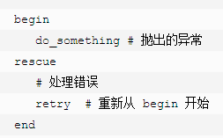
如果 retry 出现在迭代内、块内或者 for 表达式的主体内，则重新开始迭代调用。迭代的参数会重新评估。
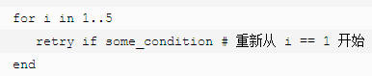
定义方法带默认参数
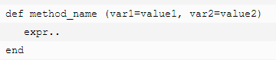
调用方法带参数
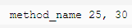

返回值：
默认是最后一条语句的值
return [expr[`,' expr...]]
如果给出超过两个的表达式，包含这些值的数组将是返回值。如果未给出表达式，nil 将是返回值。

变参方法
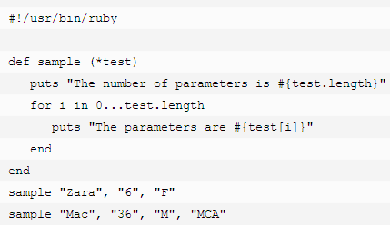
alias语句
这个语句用于为方法或全局变量起别名。别名不能在方法主体内定义。即使方法被重写，方法的别名也保持方法的当前定义。
为编号的全局变量（$1, $2,...）起别名是被禁止的。重写内置的全局变量可能会导致严重的问题。
alias method-name org-name

undef语句：取消方法定义
Ruby块
- 块由大量的代码组成。
- 您需要给块取个名称。
- 块中的代码总是包含在大括号 {} 内。
- 块总是从与其具有相同名称的函数调用。这意味着如果您的块名称为 test，那么您要使用函数 test 来调用这个块。
- 您可以使用 yield 语句来调用块。
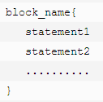

yield语句：
模块
module Identifier
var = 1
def Identifier.sin(x)
...
end
...
end

require语句：类似java的import

$LOAD_PATH << '.'：让 Ruby 知道必须在当前目录中搜索被引用的文件

include语句：在类中嵌入模块
表达式置换：将表达式用#{}括起
puts "The value of x is #{x}."

分隔字符串
%{Ruby is fun.} 相当于 "Ruby is fun."
%Q{ Ruby is fun. } 相当于 " Ruby is fun. "
%q[Ruby is fun.] 相当于以单引号字符串
%x!ls! 相当于反勾号命令输出 `ls`

转义字符
反斜杠符号 | 十六进制字符 | 描述
\a | 0x07 | 报警符
\b | 0x08 | 退格键
\cx |  | Control-x
\C-x |  | Control-x
\e | 0x1b | 转义符
\f | 0x0c | 换页符
\M-\C-x |  | Meta-Control-x
\n | 0x0a | 换行符
\nnn |  | 八进制表示法，其中 n 的范围为 0.7
\r | 0x0d | 回车符
\s | 0x20 | 空格符
\t | 0x09 | 制表符
\v | 0x0b | 垂直制表符
\x |  | 字符 x
\xnn |  | 十六进制表示法，其中 n 的范围为 0.9、 a.f 或 A.F

字符编码
$KCODE = 'u'
编码 | 描述
a | ASCII （与 none 相同）。这是默认的。
e | EUC。
n | None （与 ASCII 相同）。
u | UTF-8。

String方法
myStr = String.new("THIS IS TEST")
序号 | 方法 & 描述
1 | str % arg  使用格式规范格式化字符串。如果 arg 包含一个以上的替代，那么 arg 必须是一个数组。如需了解更多格式规范的信息，请查看"内核模块"下的 sprintf。
2 | str * integer  返回一个包含 integer 个 str 的新的字符串。换句话说，str 被重复了 integer 次。
3 | str + other_str  连接 other_str 到 str。
4 | str << obj  连接一个对象到字符串。如果对象是范围为 0.255 之间的固定数字 Fixnum，则它会被转换为一个字符。把它与 concat 进行比较。
5 | str <=> other_str  把 str 与 other_str 进行比较，返回 -1（小于）、0（等于）或 1（大于）。比较是区分大小写的。
6 | str == obj  检查 str 和 obj 的相等性。如果 obj 不是字符串，则返回 false，如果 str <=> obj，则返回 true，返回 0。
7 | str =~ obj  根据正则表达式模式 obj 匹配 str。返回匹配开始的位置，否则返回 false。
8 | str =~ obj  根据正则表达式模式 obj 匹配 str。返回匹配开始的位置，否则返回 false。
9 | str.capitalize  把字符串转换为大写字母显示。
10 | str.capitalize!  与 capitalize 相同，但是 str 会发生变化并返回。
11 | str.casecmp  不区分大小写的字符串比较。
12 | str.center  居中字符串。
13 | str.chomp  从字符串末尾移除记录分隔符（$/），通常是 \n。如果没有记录分隔符，则不进行任何操作。
14 | str.chomp!  与 chomp 相同，但是 str 会发生变化并返回。
15 | str.chop  移除 str 中的最后一个字符。
16 | str.chop!  与 chop 相同，但是 str 会发生变化并返回。
17 | str.concat(other_str)  连接 other_str 到 str。
18 | str.count(str, ...)  给一个或多个字符集计数。如果有多个字符集，则给这些集合的交集计数。
19 | str.crypt(other_str)  对 str 应用单向加密哈希。参数是两个字符长的字符串，每个字符的范围为 a.z、 A.Z、 0.9、 . 或 /。
20 | str.delete(other_str, ...)  返回 str 的副本，参数交集中的所有字符会被删除。
21 | str.delete!(other_str, ...)  与 delete 相同，但是 str 会发生变化并返回。
22 | str.downcase  返回 str 的副本，所有的大写字母会被替换为小写字母。
23 | str.downcase!  与 downcase 相同，但是 str 会发生变化并返回。
24 | str.dump  返回 str 的版本，所有的非打印字符被替换为 \nnn 符号，所有的特殊字符被转义。
25 | str.each(separator=$/) { |substr| block }  使用参数作为记录分隔符（默认是 $/）分隔 str，传递每个子字符串给被提供的块。
26 | str.each_byte { |fixnum| block }  传递 str 的每个字节给 block，以字节的十进制表示法返回每个字节。
27 | str.each_line(separator=$/) { |substr| block }  使用参数作为记录分隔符（默认是 $/）分隔 str，传递每个子字符串给被提供的 block。
28 | str.empty?  如果 str 为空（即长度为 0），则返回 true。
29 | str.eql?(other)  如果两个字符串有先攻的长度和内容，则这两个字符串相等。
30 | str.gsub(pattern, replacement) [or]  str.gsub(pattern) { |match| block }  返 回 str 的副本，pattern 的所有出现都替换为 replacement 或 block 的值。pattern 通常是一个正则表达式 Regexp；如果是一个字符串 String，则没有正则表达式元字符被解释（即，/\d/ 将匹配一个数字，但 '\d' 将匹配一个反斜杠后跟一个 'd'）。
31 | str[fixnum] [or] str[fixnum,fixnum] [or] str[range] [or] str[regexp] [or] str[regexp, fixnum] [or] str[other_str]  使 用下列的参数引用 str：参数为一个 Fixnum，则返回 fixnum 的字符编码；参数为两个 Fixnum，则返回一个从偏移（第一个 fixnum）开始截至到长度（第二个 fixnum）为止的子字符串；参数为 range，则返回该范围内的一个子字符串；参数为 regexp，则返回匹配字符串的部分；参数为带有 fixnum 的 regexp，则返回 fixnum 位置的匹配数据；参数为 other_str，则返回匹配 other_str 的子字符串。一个负数的 Fixnum 从字符串的末尾 -1 开始。
32 | str[fixnum] = fixnum [or] str[fixnum] = new_str [or] str[fixnum, fixnum] = new_str [or] str[range] = aString [or] str[regexp] =new_str [or] str[regexp, fixnum] =new_str [or] str[other_str] = new_str ]  替换整个字符串或部分字符串。与 slice! 同义。
33 | str.gsub!(pattern, replacement) [or] str.gsub!(pattern) { |match| block }  执行 String#gsub 的替换，返回 str，如果没有替换被执行则返回 nil。
34 | str.hash  返回一个基于字符串长度和内容的哈希。
35 | str.hex  把 str 的前导字符当作十六进制数字的字符串（一个可选的符号和一个可选的 0x），并返回相对应的数字。如果错误则返回零。
36 | str.include? other_str [or] str.include? fixnum  如果 str 包含给定的字符串或字符，则返回 true。
37 | str.index(substring [, offset]) [or]  str.index(fixnum [, offset]) [or]  str.index(regexp [, offset])  返回给定子字符串、字符（fixnum）或模式（regexp）在 str 中第一次出现的索引。如果未找到则返回 nil。如果提供了第二个参数，则指定在字符串中开始搜索的位置。
38 | str.insert(index, other_str)  在给定索引的字符前插入 other_str，修改 str。负值索引从字符串的末尾开始计数，并在给定字符后插入。其意图是在给定的索引处开始插入一个字符串。
39 | str.inspect  返回 str 的可打印版本，带有转义的特殊字符。
40 | str.intern [or] str.to_sym  返回与 str 相对应的符号，如果之前不存在，则创建符号。
41 | str.length  返回 str 的长度。把它与 size 进行比较。
42 | str.ljust(integer, padstr=' ')  如果 integer 大于 str 的长度，则返回长度为 integer 的新字符串，新字符串以 str 左对齐，并以 padstr 作为填充。否则，返回 str。
43 | str.lstrip  返回 str 的副本，移除了前导的空格。
44 | str.lstrip!  从 str 中移除前导的空格，如果没有变化则返回 nil。
45 | str.match(pattern)  如果 pattern 不是正则表达是，则把 pattern 转换为正则表达式 Regexp，然后在 str 上调用它的匹配方法。
46 | str.oct  把 str 的前导字符当作十进制数字的字符串（一个可选的符号），并返回相对应的数字。如果转换失败，则返回 0。
47 | str.replace(other_str)  把 str 中的内容替换为 other_str 中的相对应的值。
48 | str.reverse  返回一个新字符串，新字符串是 str 的倒序。
49 | str.reverse!  逆转 str，str 会发生变化并返回。
50 | str.rindex(substring [, fixnum]) [or]  str.rindex(fixnum [, fixnum]) [or]  str.rindex(regexp [, fixnum])  返回给定子字符串、字符（fixnum）或模式（regexp）在 str 中最后一次出现的索引。如果未找到则返回 nil。如果提供了第二个参数，则指定在字符串中结束搜索的位置。超出该点的字符将不被考虑。
51 | str.rjust(integer, padstr=' ')  如果 integer 大于 str 的长度，则返回长度为 integer 的新字符串，新字符串以 str 右对齐，并以 padstr 作为填充。否则，返回 str。
52 | str.rstrip  返回 str 的副本，移除了尾随的空格。
53 | str.rstrip!  从 str 中移除尾随的空格，如果没有变化则返回 nil。
54 | str.scan(pattern) [or]  str.scan(pattern) { |match, ...| block }  两 种形式匹配 pattern（可以是一个正则表达式 Regexp 或一个字符串 String）遍历 str。针对每个匹配，会生成一个结果，结果会添加到结果数组中或传递给 block。如果 pattern 不包含分组，则每个独立的结果由匹配的字符串、$& 组成。如果 pattern 包含分组，每个独立的结果是一个包含每个分组入口的数组。
55 | str.slice(fixnum) [or] str.slice(fixnum, fixnum) [or]  str.slice(range) [or] str.slice(regexp) [or]  str.slice(regexp, fixnum) [or] str.slice(other_str)  See str[fixnum], etc.  str.slice!(fixnum) [or] str.slice!(fixnum, fixnum) [or] str.slice!(range) [or] str.slice!(regexp) [or] str.slice!(other_str)  从 str 中删除指定的部分，并返回删除的部分。如果值超出范围，参数带有 Fixnum 的形式，将生成一个 IndexError。参数为 range 的形式，将生成一个 RangeError，参数为 Regexp 和 String 的形式，将忽略执行动作。
56 | str.split(pattern=$;, [limit])  基于分隔符，把 str 分成子字符串，并返回这些子字符串的数组。  如果 pattern 是一个字符串 String，那么在分割 str 时，它将作为分隔符使用。如果 pattern 是一个单一的空格，那么 str 是基于空格进行分割，会忽略前导空格和连续空格字符。  如果 pattern 是一个正则表达式 Regexp，则 str 在 pattern 匹配的地方被分割。当 pattern 匹配一个玲长度的字符串时，str 被分割成单个字符。  如果省略了 pattern 参数，则使用 $; 的值。如果 $; 为 nil（默认的），str 基于空格进行分割，就像是指定了 ` ` 作为分隔符一样。  如果省略了 limit 参数，会抑制尾随的 null 字段。如果 limit 是一个正数，则最多返回该数量的字段（如果 limit 为 1，则返回整个字符串作为数组中的唯一入口）。如果 limit 是一个负数，则返回的字段数量不限制，且不抑制尾随的 null 字段。
57 | str.squeeze([other_str]*)  使用为 String#count 描述的程序从 other_str 参数建立一系列字符。返回一个新的字符串，其中集合中出现的相同的字符会被替换为单个字符。如果没有给出参数，则所有相同的字符都被替换为单个字符。
58 | str.squeeze!([other_str]*)  与 squeeze 相同，但是 str 会发生变化并返回，如果没有变化则返回 nil。
59 | str.strip  返回 str 的副本，移除了前导的空格和尾随的空格。
60 | str.strip!  从 str 中移除前导的空格和尾随的空格，如果没有变化则返回 nil。
61 | str.sub(pattern, replacement) [or]  str.sub(pattern) { |match| block }  返回 str 的副本，pattern 的第一次出现会被替换为 replacement 或 block 的值。pattern 通常是一个正则表达式 Regexp；如果是一个字符串 String，则没有正则表达式元字符被解释。
62 | str.sub!(pattern, replacement) [or]  str.sub!(pattern) { |match| block }  执行 String#sub 替换，并返回 str，如果没有替换执行，则返回 nil。
63 | str.succ [or] str.next  返回 str 的继承。
64 | str.succ! [or] str.next!  相当于 String#succ，但是 str 会发生变化并返回。
65 | str.sum(n=16)  返回 str 中字符的 n-bit 校验和，其中 n 是可选的 Fixnum 参数，默认为 16。结果是简单地把 str 中每个字符的二进制值的总和，以 2n - 1 为模。这不是一个特别好的校验和。
66 | str.swapcase  返回 str 的副本，所有的大写字母转换为小写字母，所有的小写字母转换为大写字母。
67 | str.swapcase!  相当于 String#swapcase，但是 str 会发生变化并返回，如果没有变化则返回 nil。
68 | str.to_f  返回把 str 中的前导字符解释为浮点数的结果。超出有效数字的末尾的多余字符会被忽略。如果在 str 的开头没有有效数字，则返回 0.0。该方法不会生成异常。
69 | str.to_i(base=10)  返回把 str 中的前导字符解释为整数基数（基数为 2、 8、 10 或 16）的结果。超出有效数字的末尾的多余字符会被忽略。如果在 str 的开头没有有效数字，则返回 0。该方法不会生成异常。
70 | str.to_s [or] str.to_str  返回接收的值。
71 | str.tr(from_str, to_str)  返 回 str 的副本，把 from_str 中的字符替换为 to_str 中相对应的字符。如果 to_str 比 from_str 短，那么它会以最后一个字符进行填充。两个字符串都可以使用 c1.c2 符号表示字符的范围。如果 from_str 以 ^ 开头，则表示除了所列出的字符以外的所有字符。
72 | str.tr!(from_str, to_str)  相当于 String#tr，但是 str 会发生变化并返回，如果没有变化则返回 nil。
73 | str.tr_s(from_str, to_str)  把 str 按照 String#tr 描述的规则进行处理，然后移除会影响翻译的重复字符。
74 | str.tr_s!(from_str, to_str)  相当于 String#tr_s，但是 str 会发生变化并返回，如果没有变化则返回 nil。
75 | str.unpack(format)  根 据 format 字符串解码 str（可能包含二进制数据），返回被提取的每个值的数组。format 字符由一系列单字符指令组成。每个指令后可以跟着一个数字，表示重复该指令的次数。星号（*）将使用所有剩余的元素。指令 sSiIlL 每个后可能都跟着一个下划线（_），为指定类型使用底层平台的本地尺寸大小，否则使用独立于平台的一致的尺寸大小。format 字符串中的空格会被忽略。
76 | str.upcase  返回 str 的副本，所有的小写字母会被替换为大写字母。操作是环境不敏感的，只有字符 a 到 z 会受影响。
77 | str.upcase!  改变 str 的内容为大写，如果没有变化则返回 nil。
78 | str.upto(other_str) { |s| block }  遍历连续值，以 str 开始，以 other_str 结束（包含），轮流传递每个值给 block。String#succ 方法用于生成每个值。
异常
begin
...
rescue OneTypeOfException
...
rescue AnotherTypeOfException
...
else
# 其他异常或没有异常
ensure
# 总是被执行
end

begin
# 这段代码抛出的异常将被下面的 rescue 子句捕获
rescue
# 这个块将捕获所有类型的异常
retry # 这将把控制移到 begin 的开头
end

raise：主动抛出异常
raise
或者
raise "Error Message"
或者
raise ExceptionType, "Error Message"
或者
raise ExceptionType, "Error Message" condition

catch和throw
throw :lablename
#.. 这不会被执行
catch :lablename do
#.. 在遇到一个 throw 后匹配将被执行的 catch
end
或者
throw :lablename condition
#.. 这不会被执行
catch :lablename do
#.. 在遇到一个 throw 后匹配将被执行的 catch
end

